# Практически Проект

## Система за Резервация на Места в Заведения

1. **База Данни:**

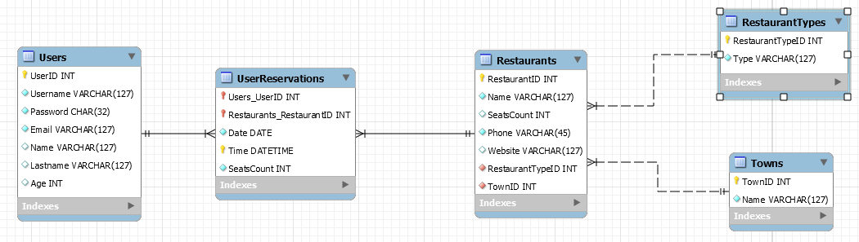

Базата данни трябва да бъде реализирана на MySQL като се използват 5 таблици (посочени на фигурата):

* Users: Съхранява информация за потребителите на системата
* RestaurantTypes: Съхранява видовете заведения например: закусвалня, бар, пиано бар, дискотека
* Towns: Съхранява градовете, в които се намират заведенията
* Restaurants: Съхранява информация за заведенията
* UserReservations – таблица, която реализира връзката n:m между Users и Restaurants като дава допълнителна информация. В случая връзката между таблиците представлява резервация и междината таблица дава допълнителна информация за конкретната резервация

Въведете примерни данни във всяка от таблиците.

1. **Начална Страница:**

Началната страница трябва да съдържа 1 картинка по избор и два бутона – регистрация и вход в системата. Нерегистрирани потребители няма да бъдат допускани в системата

1. **Форма за Регистрация:**

Формата за регистрация трябва да съдържа всички полета от таблицата Users като задължителните са отбелязани с запълнен ромб, а незадължителните с празен ромб.

Формата на регистрация трябва да съдържа парола и повторение на паролата. Регистрацията се приема само ако данните са коректни

1. **Форма за Вход в Системата:**

Формата за вход трябва да съдържа само потребителско име и парола.

1. **Списък Ресторанти:**

След като потребителят влезе в системата, той бива пренасочван към списък с ресторанти, който представлява таблица. Всеки ред в таблицата има бутон резервирай.

1. Форма за Резервация:

След натискането на резервирай, се визуализира форма за резервация, която съдържа полета за дата, час и брой места. След като резервацията бива валидирана се въвежда запис в свързващата таблица UserReservations и се показва поздравително съобщение на потребителя

## За Любознателните

1. Добавете още 1 колона в таблицата Users, с име admin и тип TINYINT.
2. Когато потребител влезе в системата проверете дали неговата стойност за колоната admin е равна на 1. Ако е равна визуализирайте още 1 бутон добави ресторант
3. Направете форма за въвеждане на ресторанти с нужните полета
4. Опитайте се да визуализирате видовете ресторанти и градовете в dropdown меню.

*Подсказка: За value на option елементите изберете Id*

## Критерии за Оценка

|  |  |
| --- | --- |
| **Критерий** | **Точки** |
| База Данни и SQL заявки | 4 |
| PHP код | 4 |
| HTML, CSS, Layout | 3 |
| Изпълнение на “За Любознателните” | Бонус 3 |
| **Общо** | **13** |